• Ergonomie
Résumé des concepts d’ergonomie
Fiche 3
1
pour le secondaire, collégial (et lycées) et centres de formation professionnelle

Cette fiche résume les concepts ergonomiques couverts par les objectifs du guide pour le secondaire, le collégial (et lycées) et centres de formation professionnelle. Elle est complémentaire à celle pour le primaire.

1 – La position de la souris

La souris doit être le plus près possible du clavier et à la même hauteur de celui-ci. Des douleurs à l’épaule peuvent être la conséquence d’une mauvaise position de la souris. Il est recommandé d’utiliser le plus possible les raccourcis-clavier afin de réduire l’utilisation de la souris. De plus, cela augmente la productivité car les mains n’ont pas à quitter le clavier et y revenir. C’est beaucoup plus rapide.
section

Une taille de souris mal adaptée à l’individu peut aussi être la cause de problèmes physiques.

2 – La position des poignets

Les poignets ne doivent pas êtres cassés. De longues périodes de travail répétées dans cette position provoquent des douleurs vives aux poignets que l’on nomme le syndrome du canal carpien. Évitez de lever le haut du clavier même si des pattes sont placées dessous. Soulevez plutôt la base du clavier

3 – La position du cou

Le cou doit être droit. Évitez que la tête soit trop avancée par rapport au corps. Cette position est surnommée la position de la poule et elle est, à la longue, très néfaste pour les vertèbres du cou.

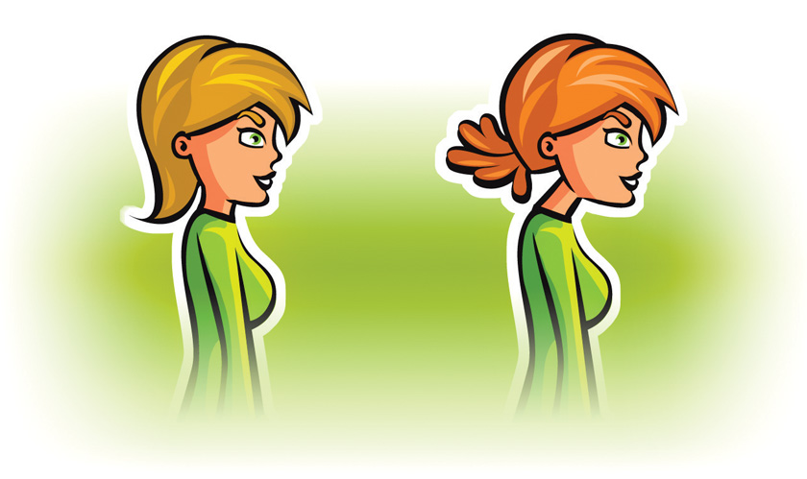
Bonne position Mauvaise position
Suite fiche 3

4 – La bonne position du lutrin

Le lutrin est la plaquette sur laquelle on appuie les feuilles de papier que l’on a besoin de regarder pendant que l’on tape au clavier. Le lutrin doit être au même niveau que l’écran. Au besoin, il sera muni d’un éclairage d’appoint. Ainsi, le contraste sera moins intense entre le support papier et le support électronique.

5 – Les pauses

Il est recommandé de prendre des pauses de temps à autre. Une pause de 5 minutes après une heure de travail assidu ou de 15 minutes après 90 minutes. Ces pauses permettront de maintenir le même niveau de productivité. Ne pas hésiter à faire des exercices d’assouplissement : rotations de la tête (ne pas tourner trop loin en arrière, rotation des poignets, bouger les doigts, etc.)

Il est aussi recommandé de modifier régulièrement la posture de travail sans pour autant négliger le maintien dorsal.

